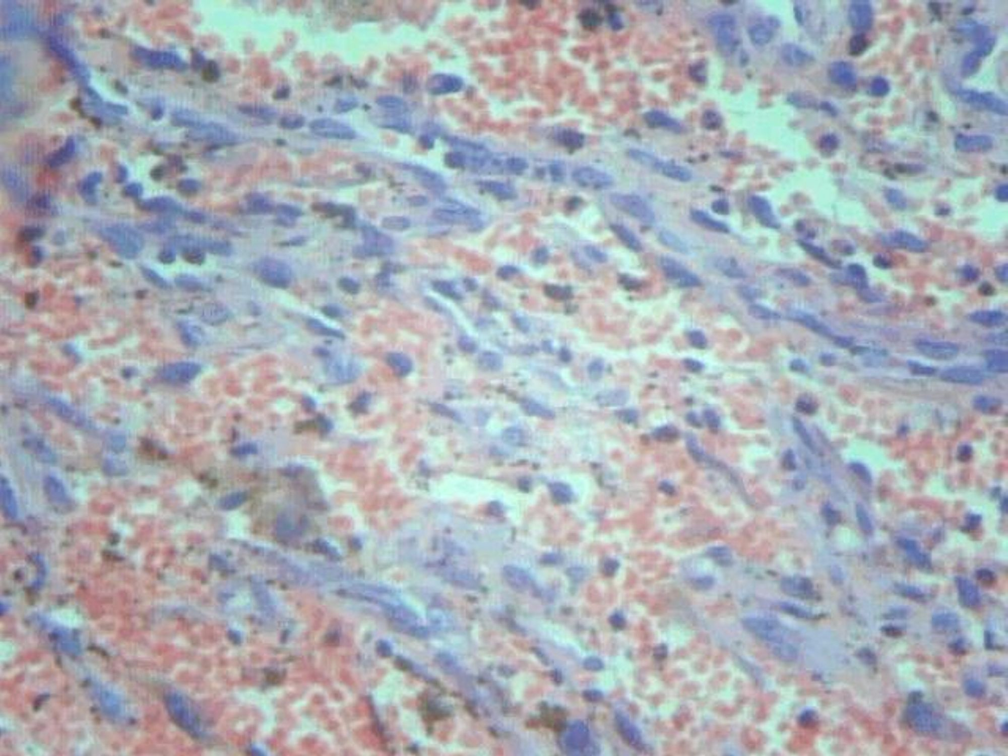
Fonte: elaborada pelos autores
Figura 3: Lesão com epitélio respiratório recobrindo um estroma edematoso rico em fibras colágenas, com áreas hemorrágicas associadas a vasos de paredes finas sem camada muscular e aparentemente formando fendas.

